Выступление 01.12.2021
Несмотря на все расширяющийся круг задач, которые ставит государство перед налоговыми органами, основной из них остается контроль за правильностью исчисления и уплаты налогов, который проводится в процессе выполнения налоговыми органами четко прописанных Налоговым кодексом Российской Федерации мероприятий налогового контроля. Камеральные налоговые проверки являются одной из наиболее эффективных и распространенных форм осуществления налогового контроля.
Камеральная налоговая проверка – это проверка соблюдения законодательства о налогах и сборах на основе налоговой декларации и документов, которые налогоплательщик самостоятельно представил в налоговый орган, представил по требованию налогового органа, а также документов, которые имеются у налогового органа.
Благодаря совершенствованию методов налогового администрирования, использования передовых инструментов налогового администрирования при проведении камеральных налоговых проверках появилась возможность в режиме реального времени анализировать товарные и денежные потоки, в результате чего, налоговые органы видят полную картину деятельности организаций. Камеральная проверка нацелена на своевременное выявление ошибок в налоговой отчетности и оперативное реагирование налоговых органов на обнаруженные нарушения.
Сегодня в рамках камерального контроля широко используется риск-ориентированный подход. Благодаря внедрению службой системы управления рисками «АСК НДС-2» налоговые органы получают полный и всесторонний анализ деятельности налогоплательщика и его контрагентов. Результаты этой оценки помогают установить очередность, интенсивность и перечень мероприятий налогового контроля, исключить возмещение налога на добавленную стоимость недобросовестным налогоплательщикам, не допустить неправомерное применение налоговых вычетов, а также выявить выгодоприобретателей по налоговым схемам.
Но риск-ориентированный подход применяется налоговыми органами не только в отношении конкретных налогоплательщиков, но и по отраслям в целом. Это позволяет выявить целые сегменты рынка с высокой степенью рисков, установить системные способы уклонения от уплаты налогов. Итоговым результатом такой работы становится повышение прозрачности экономики и поступление дополнительных налоговых доходов в бюджет.
Применение риск-ориентированного подхода позволяет налоговым органам сосредоточить внимание на организациях, вероятность нарушения законодательства у которых максимальна.
Данный подход при проведении камеральных проверок сказывается на повышении качества и эффективности налогового администрирования при сохранении комфортных условий для осуществления предпринимательской деятельности.
Слайд 2
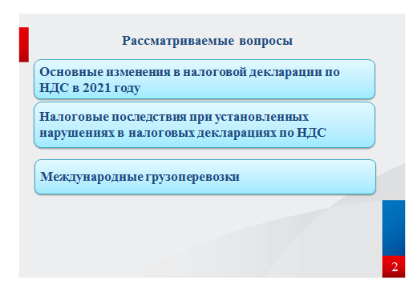
Мы рассмотрим с вами:
- основные изменения в налоговой декларации по НДС в 2021 году
- налоговые последствия при установленных нарушениях в налоговых декларациях по НДС;
- Изменения в нулевой ставке НДС при осуществлении международных грузоперевозок

Слайд 3
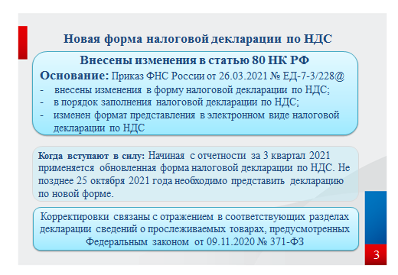
Начиная с отчетности за третий квартал 2021 года применяется обновленная форма декларации по НДС.
Напоминаем, что с 01 июля 2021 года вступили в силу изменения в ее форму, порядок заполнения разделов 8-11 декларации по НДС, а также форматы представления в электронном виде. Они были утверждены приказом ФНС России от 26.03.2021 № ЕД-7-3/228@.
Корректировки связаны с отражением в соответствующих разделах декларации сведений о прослеживаемых товарах, предусмотренных Федеральным законом от 09.11.2020 № 371-ФЗ. Так, теперь в ней отражаются единицы измерения таких товаров, а также их количество в единице измерения, стоимость и регистрационные номера партий. Цель этого нововведения – организация контроля за товарами от момента ввоза в страну до момента его реализации. Таким образом, государство пытается предотвратить ввоз «серой» и контрафактной продукции из-за рубежа. Кроме поправок, связанных с прослеживаемостью товаров, изменены и коды льготных операций, а также порядок заполнения отдельных разделов декларации.

Слайд 4
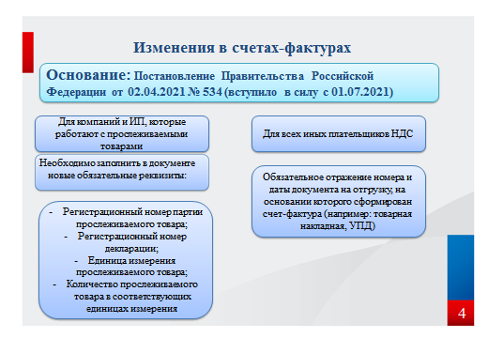
Постановлением Правительства Российской Федерации от 02.04.2021 № 534 утверждены новые счета-фактуры (вступило в силу с 01.07.2021).
Изменения можно условно разделить на две группы:
- Для организаций и индивидуальных предпринимателей, которые работают с прослеживаемыми товарами.
- Для всех остальных налогоплательщиков.
Для первой группы необходимо обязательное заполнение следующих реквизитов:
- регистрационный номер партии прослеживаемого товара;
- регистрационный номер декларации;
- единица измерения прослеживаемого товара;
- количество прослеживаемого товара в соответствующих единицах измерения.
Выставлять счета-фактуры при реализации прослеживаемых товаров, нужно будет в электронной форме, кроме случаев экспорта и сделок с физическими лицами.
Для всех остальных налогоплательщиков в шапке счета-фактуры нужно будет указывать номер и дату составления документа на отгрузку, на основании которого сформирован счет-фактура. Например: товарная накладная, УПД.
Для порядкового номера записи появилась новая графа. Эта графа будет связана с реквизитами отгрузочного документа. Таким образом документ об отгрузке товара будет соотносится с конкретным порядковым номером записи в счете-фактуре.
Слайд 5.
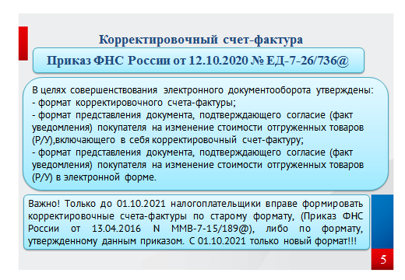
Кроме того, Приказом ФНС России от 12.10.2020 № ЕД-7-26/736@ в целях совершенствования электронного документооборота утверждены:
- формат корректировочного счета-фактуры;
- формат представления документа, подтверждающего согласие, покупателя на изменение стоимости отгруженных товаров, работ, услуг, включающего в себя корректировочный счет-фактуру;
- формат представления документа, подтверждающего согласие, покупателя на изменение стоимости отгруженных товаров, работ, услуг в электронной форме.
Важно, что уже с 01.10.2021 применяется только новый формат.
Слайд 6.
Постановлением Правительства Российской Федерации от 27.04.2021
№ 656 дополнен перечень операций, облагаемых по ставке 10%.
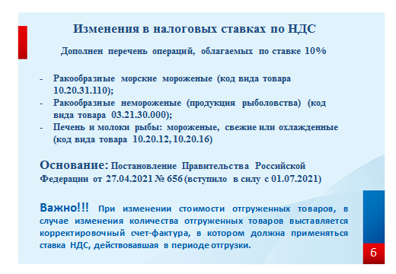
Слайд 7.
Важным совершенствованием действующего законодательства в рамках исчисления налога на добавленную стоимость с 01.07.2021 следует отметить внесенные изменения в статью 80 НК РФ (налоговая декларация) внесенные Федеральным законом от 23.11.2020 № 374-ФЗ
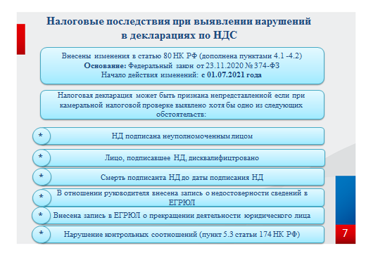
Слайд 8.
Механизм признания налоговой декларации очень прост и оформляется в электронном виде.
При представлении налоговой декларации программный продукт проверяет выполнение всех необходимых условий для того, чтобы принять данную декларацию.
При выявлении хотя бы одного из вышеназванных оснований декларация будет признана непредставленной, о чем в адрес налогоплательщика будет направлено уведомление в течение 5 дней.

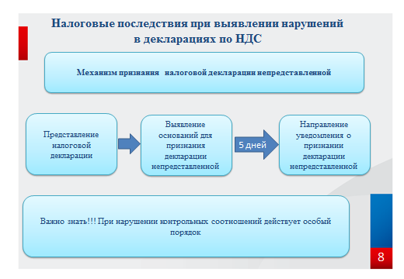

Слайд 9.
С 01.07.2021 статья 174 НК РФ дополняется пунктом 5.3 , в которой говорится, что налоговая декларация должна соответствовать контрольным соотношениям.
Как мы видим на слайде при нарушении контрольных соотношений действует особый порядок.

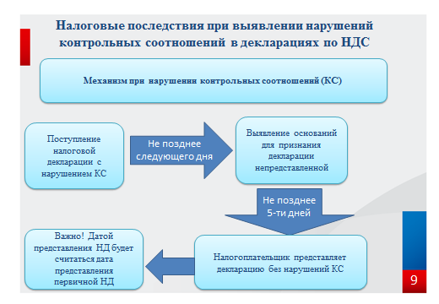

Полный перечень контрольных соотношений утвержден Приказом ФНС России от 25.05.2021 № ЕД-7-15/519@

Слайд 10
Остановлюсь на основных нарушениях, которые являются основанием для признания налоговой декларации непредставленной
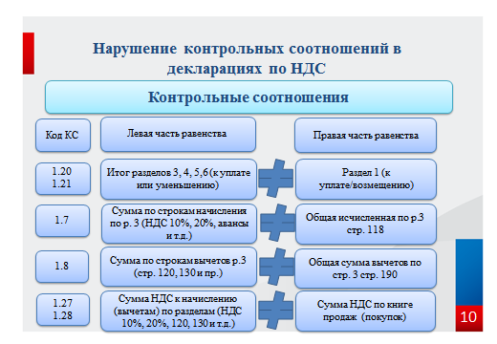
Слайд 11
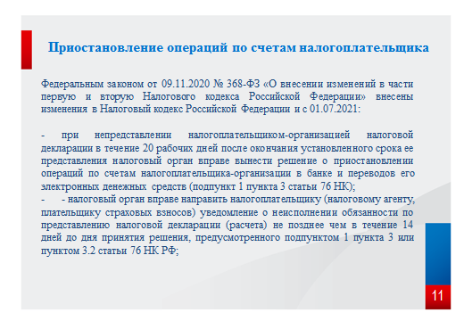
Слайд 12
При проведении анализа налоговых деклараций по НДС, представленных налогоплательщиками Московской области установлено, что самыми распространенными ситуациями применения ставки НДС 0% на территории Московской области являются экспортные операции (реализация товаров как собственного производства так и рамках перепродажи), а также услуги по грузоперевозкам.
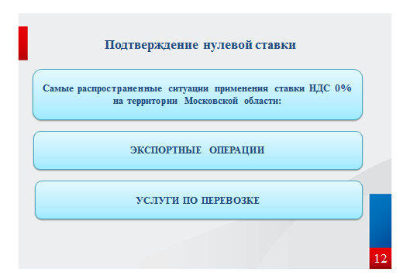
Слайд 13
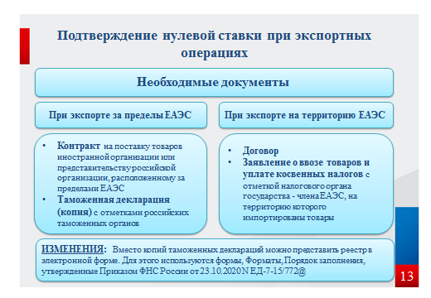
Слайд 14
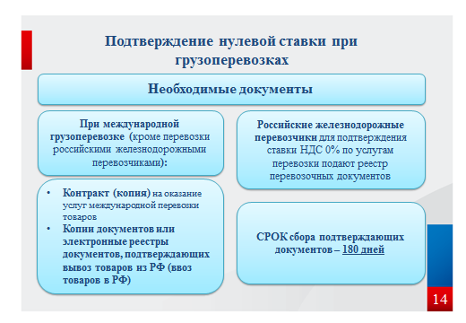
Слайд 15
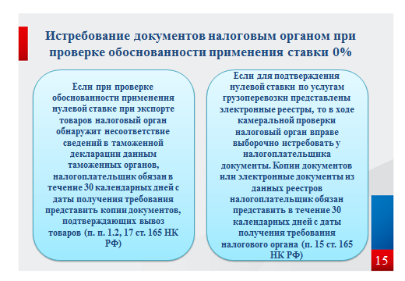
Спасибо за внимание!

